Černobílý logolink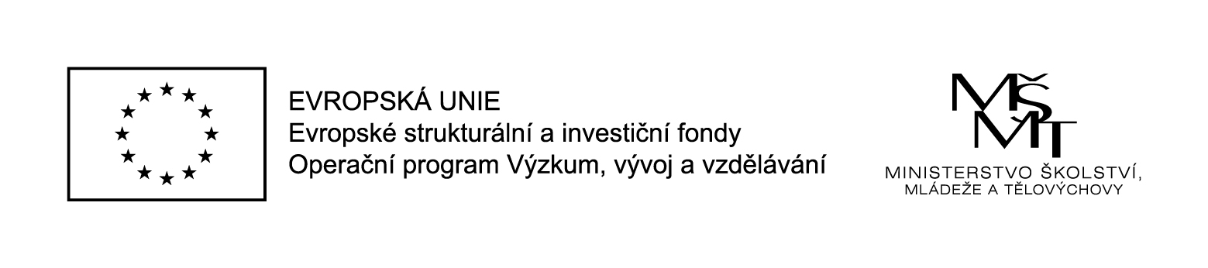

Barevný logolink

